Министерство науки и высшего образования Российской Федерации

Федеральное государственное бюджетное образовательное учреждение

высшего образования

«Вятский государственный университет»

Колледж ВятГУ

**ОТЧЕТ**

**ПО ДОМАШНЕЙ КОНТРОЛЬНОЙ РАБОТЕ №1**

**«ВЫЧИСЛЕНИЕ ЗНАЧЕНИЯ ФУНКЦИИ»**

**ПО ДИСЦИПЛИНЕ «ОСНОВЫ АЛГОРИТМИЗАЦИИ И ПРОГРАММИРОВАНИЯ»**

Выполнил: студент учебной группы

ИСПк-204-52-00

Лаптев Дмитрий Андреевич

Преподаватель:

Сергеева Елизавета Григорьевна

Киров

2023

1. Цель работы

Цель работы: изучить базовую структуру организации программы и основные конструкции языка программирования Pascal.

2. Формулировка задания.

Вариант 12.

Задание 1.

Написать программу, вычисляющую значение функции:

e ^ x – x ^ (0,1 * x), если x <-6;

(cos(x) / -x) * (ln(x) / x ^ (1/3)), если -6 <= x < -4;

78 * x ^ (0,1 * x) + e ^ x /74, если -4 <= x < 4;

cos(x), если 4 <= x;

Задание 2.

Вычислить значение функции на интервале [-8; 6] с шагом 0,2.

3. Описание алгоритма.

Задание 1.

Данный алгоритм осуществляет вычисление значения переменной y в зависимости от значения переменной x.

Алгоритм начинается считыванием целого числа x с клавиатуры.

Если значение x меньше -6, то выполняется следующая последовательность действий:

Вычисляется значение переменной y с помощью функций power(e, x) - power(x, (0.1 * x)).

Если значение x больше или равно -6 и меньше -4, то выполняется следующая последовательность действий:

Вычисляется значение переменной y с помощью выражения (cos(x)/(-x)) * (ln(x)/power(x,1/3)).

Если значение x больше или равно -4 и меньше 4, то выполняется следующая последовательность действий:

Вычисляется значение переменной y с помощью выражения 78 * power(x,0.1*x) + power(e,x/74).

Если значение x больше или равно 4, то выполняется следующая последовательность действий:

Вычисляется значение переменной y с помощью функции cos(x).

В новой строке выводится вычисленное значение. Если значение x меньше 0, алгоритм выводит сообщение "Решений нет". В противном случае, алгоритм выводит значение переменной y.

Таким образом, данный алгоритм осуществляет вычисление значения переменной y в зависимости от значения переменной x и выводит результат на экран. Если значение x меньше 0, алгоритм выводит сообщение "Решений нет".

Задание 2.

Алгоритм описывает процесс вычисления и вывода значений функции y(x) для заданных значений переменной x.

1. Задаем переменные x и y как вещественные числа.

2. Инициализируем x значением -8.

3. Входим в цикл while с условием, что x меньше или равно 6.

4. Внутри цикла проверяем условия с помощью оператора if:

- Если x меньше -6, то присваиваем y значение выражения power(e,x) - power(x,(0.1*x)).

- Иначе, если x меньше -4, то присваиваем y значение выражения (cos(x)/(-x)) * (ln(x)/power(x,1/3)).

- Иначе, если x меньше 4, то присваиваем y значение выражения 78 * power(x,0.1*x) + power(e,x/74).

- Иначе, присваиваем y значение cos(x).

5. Проверяем условие, если x больше или равно 0, то выводим значение x с точностью 1 знак после запятой, символ ';' и значение y.

6. Иначе, выводим значение x с точностью 1 знак после запятой, символ ';' и строку "Нет решений".

7. Увеличиваем значение x на 0.2.

8. Возвращаемся к шагу 3 и продолжаем выполнение цикла.

9. Когда значение x станет больше 6, цикл завершается.

4. Схема.

Схема к заданию 1.

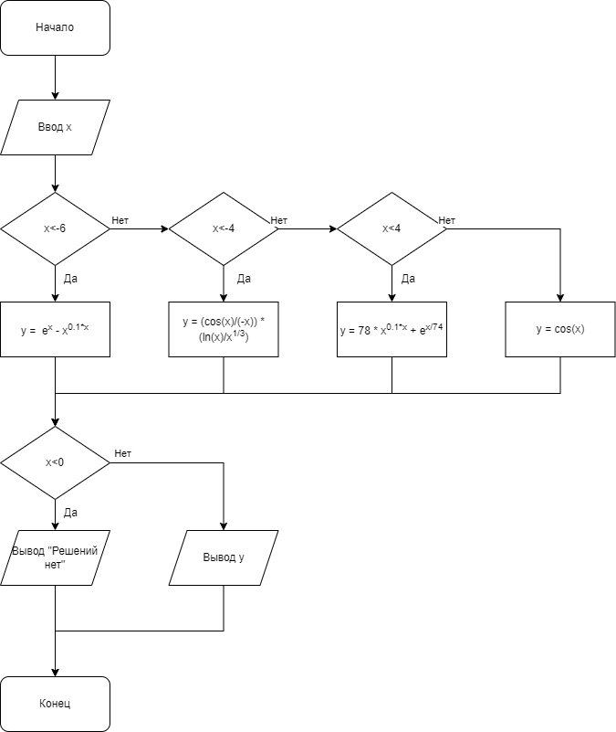

Схема к заданию 2.

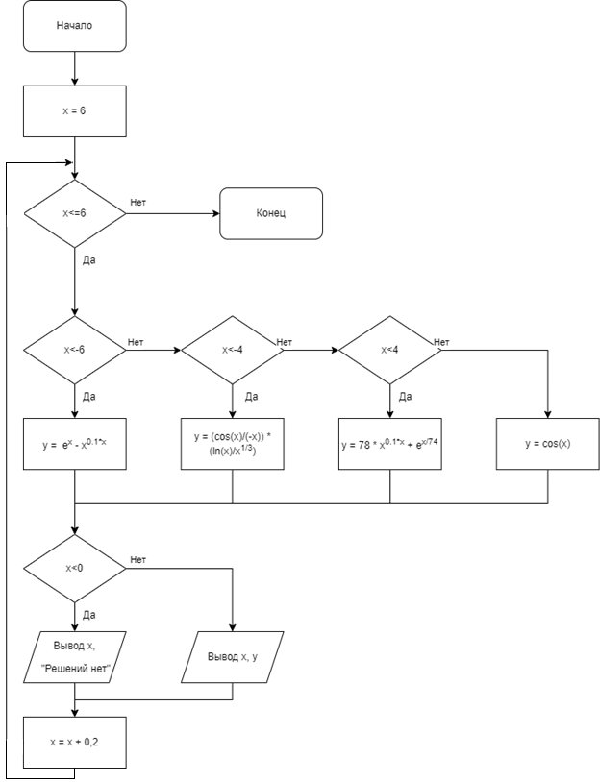

5. Код программы.

Задание 1.

var y: real;

x: integer;

begin

readln(x);

if x<-6

then

y := power(e, x) - power(x, (0.1 * x))

else

if x<-4

then

y := (cos(x)/(-x)) * (ln(x)/power(x,1/3))

else

if x<4

then y := 78 * power(x,0.1*x) + power(e,x/74)

else

y := cos(x);

if x<0 then

writeln(‘Решений нет’)

else

writeln(y);

end.

Задание 2.

var x,y:real;

begin

x:=-8;

while x<=6.1 do

begin

if x<-6 then

y:= power(e,x) - power(x,(0.1*x))

else

if x<-4 then

y:= (cos(x)/(-x)) * (ln(x)/power(x,1/3))

else

if x<4 then

y:= 78 * power(x,0.1*x) + power(e,x/74)

else

y:= cos(x);

if x>=0 then writeln(x:1:1,'; ',y)

else writeln(x:1:1,'; Нет решений');

x:=x+0.2;

end;

end.

6. Результат выполнения программы.

Задание 1. При вводе x с значением x >= 0 то выводится необходимое значение y, но если x<0, то будет выводиться Nan, что означает, что при введённом значении x, y не является числом, значит нет решений.

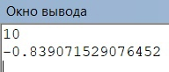 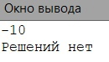

Рисунок 1 – Ответ на задание 1

Задание 2. В начале вывода следует значение x, потом идёт значение y. При значения x < 0, y не являются числом, что означает что решений нет. Значения x >= 0 выводятся корректно.



Рисунок 2 – Ответ на задание 2

7. Вывод.

Выполняя домашнюю контрольную работу, мы смогли достичь поставленной цели: мы изучили базовую структуру организации программы и основные конструкции языка программирования Pascal. Мы вспомнили как работает цикл while, работу математических функций таких как квадрат числа, натуральный логарифм, косинус и экспонента числа, также мы вспомнили как необходимо рисовать схему алгоритма.

По началу контрольная работа вызывала затруднения, когда в процессе работы в выводе выходило значение Nan, но после получения подсказки от преподавателя и решения данной проблемы, дальнейшая работа над задачей стала простой.